**11.10 3-А Математика**

**Тема. Складання та розв’язування задач за короткими записами. Рівняння. Складання виразів за таблицею.**

**Мета**: вчити складати та розв’язувати задачі за короткими записами, розв’язувати рівняння, складати вирази за таблицею; розвивати мислення, пам'ять, увагу; виховувати любов до математики.

**Хід уроку**

**Каліграфічна хвилинка**

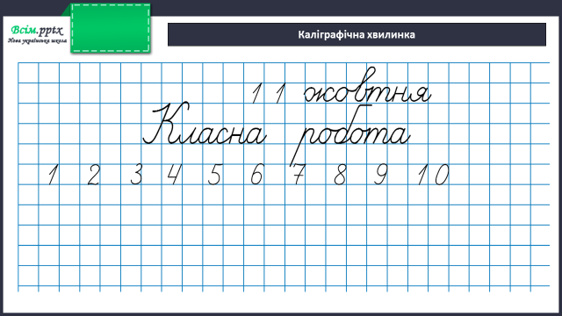

**Робота за підручником (с. 46)**

**Завдання 278 (усно)**

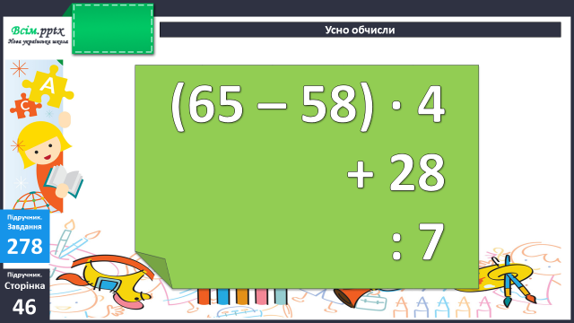

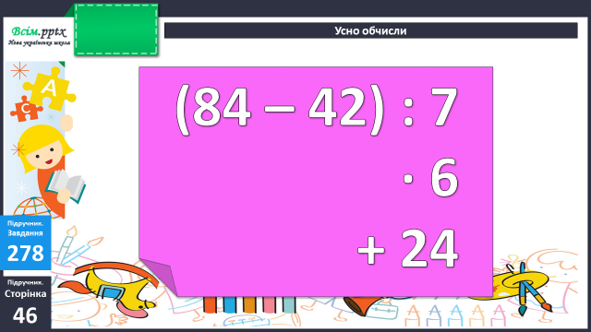

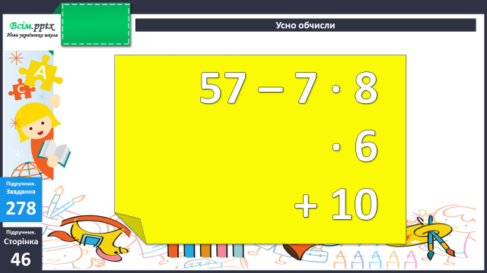

**Задача 279 (усно)**

Розв’яжи та порівняй задачі.

**Задача 280 (письмово)**

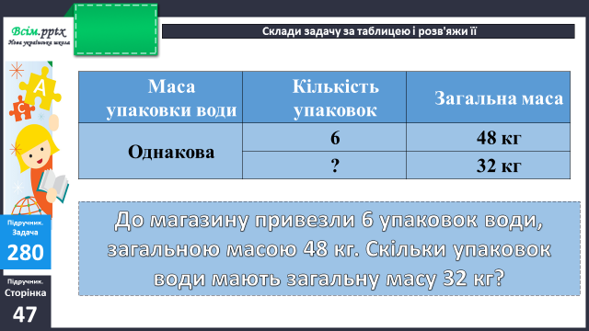

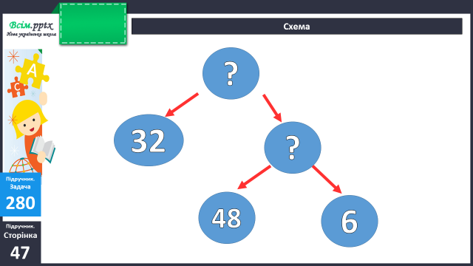

План розв’язання:

1. Скільки кг води в 1 упаковці?
2. Скільки упаковок мають масу 32 кг?

**Фізкультхвилинка**

[**https://www.youtube.com/watch?v=ppJMxREw5-I**](https://www.youtube.com/watch?v=ppJMxREw5-I)

**Вирази 281 (усно)**

Подумай, який потрібно поставити знак дій.

**Вирази 282 (1, 2, 3, 4 - письмово)**

**Рівняння 283 (1, 2, 3 – письмово)**

**Домашнє завдання:**

П.с.48 № 286, 287.

Виконану роботу сфотографуй та надішли у вайбер або на Human.